玉溪师范学院2019年中小学教师资格考试
装 订 线

请考生注意：答题时不要超过“装订线”，否则后果自负。
《教育教学知识与能力》模拟试卷二
（本卷满分150分，考试时间120分钟）

学院： 专业： 班 级：

学号： 姓名：

考试地点： 考试时间: 月 日 时 分

【请同学们在答题纸上作答，试卷上的答案不予计分！】

一、单项选择题 (本大题共20小题，每题2分，共40分)
得分

1、强调以教师、教材、课堂为中心主要代表人物是( )。
A.柏拉图 B.卢梭 C.杜威 D.赫尔巴特
2、在马克思主义的历史唯物主义指导下产生的有关教育起源的学说是（ ）。
A．教育的神话起源说 B．教育的生物起源说
C．教育的心理起源说 D．教育的劳动起源说
3、下列现象中，可以说明教育对社会发展起促进作用的是（ ）。
A.班级授课制为普及义务教育提供了便利
B.普及义务教育在一定程度上满足了机器大生产对劳动力的要求
C.僵化的制度化教育导致社会拒绝学校毕业生
D.学生发展指导制度促进了学生学业、生涯、个性及社会性的发展
4、泰勒认为，课程评价是为了找出结果与目标之间的差异，并利用这种反馈信息作为修订课程计划的依据，据此提出的课程评价模式是（ ）。
A．目标评价模式 B．目标游离评价模式
C．背景、输人、过程、结果评价模式 D．差距评价模式
5、根据《基础教育课程改革纲要》的规定，我国初中阶段课程设置主要是（ ）。
A.分科课程 B.分科课程和综合课程结合
C.综合课程 D.活动课程和综合课程结合
6、在学生失败后，容易使学生对未来失去信心的归因方式是（ ）归因。
A.运气 B. 能力 C. 努力 D. 任务难度
7、桑代克认为动物学习是由于在反复的尝试——错误的过程中，形成了稳定的（ ）。
A. 能力 B. 刺激与反应的联结
C. 图式 D. 认知结构
8、按照科尔伯格的理论，以人际关系和谐或“好孩子”为定向的道德发展阶段处于（ ）。
A．前习俗水平 B．习俗水平
C．后习俗水平 D．准习俗水平
9、以人本主义为理论基础的心理辅导方法是（ ）。
A. 强化法 B. 系统脱敏法
C. 认知疗法 D. 来访者中心疗法
10、学生用“一巴掌一巴掌打得资本主义呜呜地哭”来记忆马克思是“1818年5月5日”出生的这一历史事实，其所使用的学习策略属于（ ）。
A．注意策略 B．复述策略
C．编码组织策略 D．精细加工策略
11、保证班主任工作科学性、针对性和实效性的前提是（ ）。
A．教导学生 B．指导学生 C．辅导学生 D．研究学生
12、我国的教育专著《学记》中提出的“时教必有正业，退息必有居学”体现了( )相结合的教育思想。
A.游戏与学习 B.课内与课外
C.学习与思考 D.学习与行动
13.与课堂教学相比，课外、校外教育更有利于( )。
A.发展学生个性 B.促进温故知新
C.加强“教学相长” D.坚持“循序渐进”
14、（ ）对班级组织进行了论证，从而奠定了班级组织的理论基础。
A．夸美纽斯的《大教学论》
B．赞可夫的《教学与发展》
C．赫尔巴特的《普通教育学》
D．杜威的《民主主义与教育》
15、班主任在与小明谈话时说：“根据前段时间你的表现，虽然学习效果不很理想，但非常努力，如果注意改进学习方法，相信成绩会不断提高。”其中的评价属于（ ）。
A．配置性评价 B．形成性评价
C．终结性评价 D．鉴定性评价
16、只要提供了足够的时间和帮助，每一个学生都能达成学习目标。依据这种思想建构的教学模式是（ ）。
A．程序教学模式 B．发现教学模式
C．掌握学习教学模式 D．非指导性教学模式
17、教师不能满足“授之以鱼”，更要做到“授人以渔”。这强调教学应重视（ ）。
A.传授知识 B.发展能力 C.培养个性 D.形成品德
18、教学过程是一种特殊的认识过程，它区别于一般认识过程的显著特点是（ ）。
A.直接性、引导性和简捷性 B.直接性、被动性和简捷性
C.间接性、被动性和简捷性 D.间接性、引导性和简捷性
19、周总理在学生时代，曾立志要“为中华崛起而读书”。他的学习动机属于（ ）。
A.近景性内部动机 B.近景性外部动机
C.远景性内部动机 D.远景性外部动机
20、在近现代，无论是中国还是外国教学的组织形式大多以（ ）为主。
A.道尔顿制 B. 班级授课制 C.个别教学 D.分组教学

二、简答题（本大题共3小题，每题10分，共30分）
得分

1、简述影响人身心发展的因素。
2、《小学教师专业标准（试行）》提出了哪四大基本理念？并简要解读。
3、简述班主任工作的主要内容。

三、材料分析题（本大题共2小题，每题20分，共40分）
得分

1、著名教育家陶行知先生四颗糖果的故事很多人都已耳熟能详，故事讲的是：一次，我国著名教育家陶行知看到学生王友用砖砸同学，当即制止了他，并让王友放学后到校长室。
等陶行知来到校长室时，王友已等在门口准备挨训了。让王友没有想到的是，陶行知不仅没有训斥他，还从上衣口袋里拿出一颗糖递给他，说：“拿着，这颗糖是奖给你的，你比我先到办公室，我却迟到了，你是一个守时的孩子。”正当王友吃惊之时，接着，陶行知又拿出一颗糖对王友说：“这颗糖也是奖给你的，因为我让你住手时，你立刻就放下了砖，说明你很尊重我，是一个懂事的孩子。”
王友犹豫了一会儿，接过了糖。陶行知拿出第三颗糖，对他说：“我调查过了，你打同学不是为了生事，而是因为他欺负女生。虽然你采取的方法过于极端，但说明你很有正义感。”
王友感动极了，他哭着说：“陶校长，对不起，我错了。同学不对，我也不应该用砖砸他。请您原谅我，我下次再也不会这么冲动了。”
见王友认识到了自己的错误，陶行知十分欣慰。于是，他拿出最后一颗糖，说：“知错能改，说明你是一个好孩子，我再奖励给你一颗糖。我的糖发完了，我们的谈话也结束了，你可以离开了。”
就这样，陶行知用四颗糖巧妙地教育了犯错的学生。从这个经典的案例中不难看出，陶行知先生以自己独特的人格魅力和充满智慧的教育方式，不仅避免了与学生发生正面的冲突，还让学生主动认识到自己的错误，心悦诚服地接受了教育，其效果不知胜出严肃的说教多少倍。正因如次，这个案例被不少人所称道叫绝。
问题：
- 阐述小学德育的原则，并结合材料分析陶行知的做法贯彻了什么德育原则？（10分）
装 订 线

请考生注意：答题时不要超过“装订线”，否则后果自负。
（2）阐述品德的心理结构包括哪四个方面？（10分）
2、我就英语cock&clock这篇材料进行了认真的备课，对上好这堂课充满了信心。当我给学生板书单词“cock(公鸡)”时，一个意想不到的事情发生了。班上一个男孩儿突然站了起来，恶作剧式的怪声怪气向我问道：“老师，有没有母鸡啊?”全班哄然大笑……当时我窘迫极了，作为一个新教师，从未遇到这种情况，真想找个地缝钻下去。生气归生气，但我并未表现出来，经过短暂的思考，我有了主意……
我沉寂地看着这个同学，继续清晰的对全班同学说：“同学们，在英语中，同样有cock（公鸡），也有hen（母鸡），chicken（小鸡），说着，将母鸡、小鸡的单词板书下来。这种做法同学们感到意外，但他们很安静。我接着说道：“这位提问的同学发现了问题，并敢于提出来，我要表扬你，但同时要批评你，一是发言不举手，二是说话怪声怪气。同学们，你们知道说话的语气对表达词义的作用吗?”我又给同学们举出了几个同样的词语因语气不同可能会表达不同词义的实例。接下来的讲课非常顺利，同学们屏神静气的听讲，连那位顽皮的男孩子也安静地坐着，不好意思地看着我，仿佛是在向我道歉……
（1）中小学常用的教学原则有哪些？案例中的“我”贯彻了哪些教学原则？（答出最主要的，不超过两条），试结合材料加以分析。（10分）
（2）中小学常用的教学方法有哪些？案例中的“我”运用了哪些教学方法？（答出最主要的，不超过两条），试结合材料加以分析。（10分）

四、教学设计题（本大题共2小题，任选1题作答，多答只按第1题计分，共40分）
得分
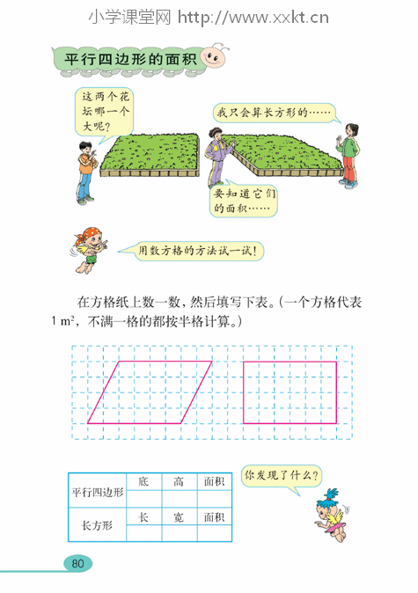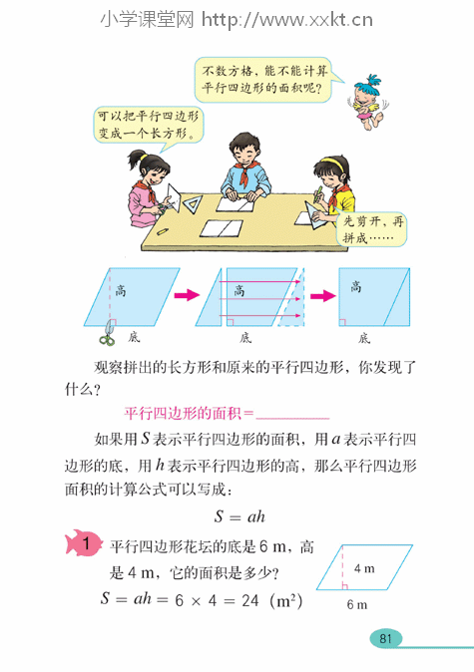
装 订 线

请考生注意：答题时不要超过“装订线”，否则后果自负。
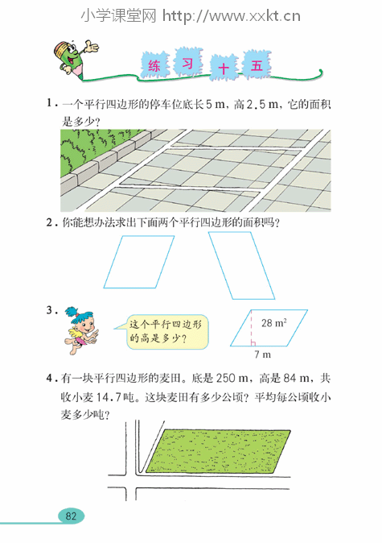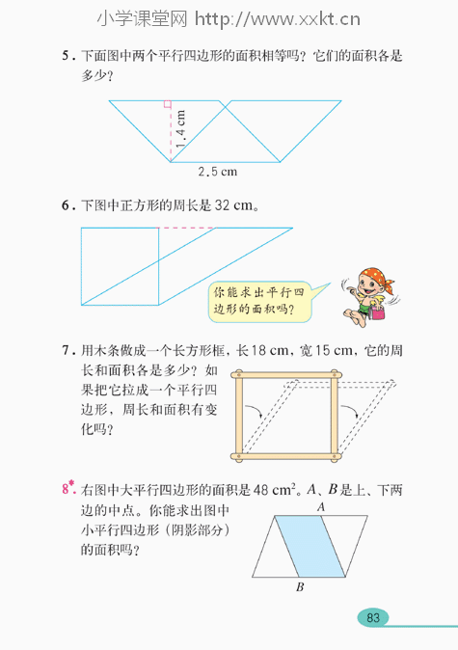

以上内容是人民教育出版社小学数学五年级上册第五单元“多边形的面积”第一课时“平行四边形的面积”。
根据上述材料，完成下列任务。
（1）请为本节课拟定教学目标。（10分）
（2）依据拟定的教学目标，设计本节课的主要环节。（20分）
（3）请为本课时教学设计板书。（10分）

2、 卧薪尝胆
两千多年前，在长江下游有两个国家，一个是吴国，一个是越国。他们都想征服对方，使自己的国家强大起来。
会稽一战，越国打了败仗。越王勾践万般无奈，只好派人向吴王夫差求和，表示愿意和夫人一起去吴国，给吴王当奴仆。吴国的谋臣们纷纷要求灭掉越国，免除后患。得胜的吴王非常骄傲，不听大家的建议，答应了勾践的请求。
勾践夫妇来到吴国，穿上了粗布衣，住进了石头房，给吴王养马驾车，舂米推磨，受尽了屈辱。他们在吴国整整干了三年，才回到自己的国家。
回国以后，越王勾践时刻不忘报仇雪恨。白天，他亲自下田耕种；晚上，就睡在柴草上。他还在屋子里挂了一只苦胆，每顿饭前，总要先尝尝它的苦味，提醒自己不忘兵败会稽的耻辱。
经过二十多年的努力，越国终于转弱为强，出奇兵灭掉了吴国。
装 订 线

请考生注意：答题时不要超过“装订线”，否则后果自负。

以上是小学语文苏教版三年级上册“卧薪尝胆”的课文全文。第二课时教学，教师主要带学生解读课文，请完成以下任务。
装 订 线

请考生注意：答题时不要超过“装订线”，否则后果自负。
（1）请为本节课拟定教学目标。（10分）
（2）依据拟定的教学目标，设计本节课的主要环节。（20分）
（3）请为本课时教学设计板书。（10分）

